МІНІСТЕРСТВО ОСВІТИ І НАУКИ УКРАЇНИ

НАЦІОНАЛЬНИЙ УНІВЕРСИТЕТ «ЛЬВІВСЬКА ПОЛІТЕХНІКА»

Кафедра ЗІ



Звіт

до лабораторної роботи №4

з курсу: «Веб - програмування»

на тему: «Робота із JavaScript»

Виконав:

ст. гр. КБ-304

Прийняв:

Кольченко В.В.

Львів – 2025

**Мета роботи** – засвоїти базові концепції JavaScript та навчитися керувати потоком виконанням програми. Ознайомитися з основами взаємодії JavaScript з HTML.

**Завдання:**

1. Зберігання даних у браузері
   1. Зберегти всю наявну інформацію про операційну систему та браузер у *localStorage*;
   2. Відобразити всю наявну інформацію у *localStorage* у футері сайту;
2. Відображення динамічного вмісту отриманого із серверу
   1. Зробити запит на сервер для відображення коментарів ваших попередніх роботодавців;
      1. Для отримання вигаданих коментарів потрібно скористатись безкоштовним ресурсом [JSONPlaceholder - Free Fake REST](https://jsonplaceholder.typicode.com/) [API](https://jsonplaceholder.typicode.com/). А саме [jsonplaceholder.typicode.com/posts/1/comments](https://jsonplaceholder.typicode.com/posts/1/comments), замість 1 слід використати ваш номер варіанту, що відповідає порядковому номері у журналі групи;
   2. Відобразити отримані коментарі у порядку їх отримання;
3. Відправлення форми зворотнього зв'язку
   1. Після того як користувач пробуде на сайті 1 хвилину нам потрібно показати йому модальне вікно із формою зворотнього зв'язку;
   2. Форма має містити такі поля:
      1. ім’я,
      2. email;
      3. номер телефону;
      4. поле для тексту у довільній формі;
      5. кнопка Відправити
   3. Після натискання на кнопку *Відправити*, форма має відправитися на електронну пошту студента
      1. Зареєструйтесь на сайті [Formspree](https://formspree.io/). Ця платформа дозволяє відправляти до 50 листів на місяць безкоштовно без жодної конфігурації вашого власного сервера;
      2. Створіть нову форму (отримаєте унікальний endpoint для обробки);
      3. Замініть тег *<form>* у своєму HTML на щось подібне: *<form action="https://formspree.io/f/ВАШ_ЕНДПОЙНТ" method="POST">*. Це дозволить відправити дані на сервер

formspree, який вже обробить цей запит і відправить вам електронного листа із вмістом форми. Варто зауважити, що цю платформу слід використовувати тільки у навчальних цілях, зазвичай при використанні конфіденційних даних ми не можемо довіряти стороннім ресурсам тому дані із форми мають відправлятися тільки на наш сервер, без жодних посередників.

1. Перехід на нічний/денний режим
   1. Додати переключатель на сторінку, яка буде переключати денну та нічну тему сайту;
   2. Додати функціональність, яка залежно від часу доби буде автоматично перемикати тему сайту. Денна тема від 07:00 до 21:00, у весь інший час нічна тема.

**Хід роботи**

**HTML форма**

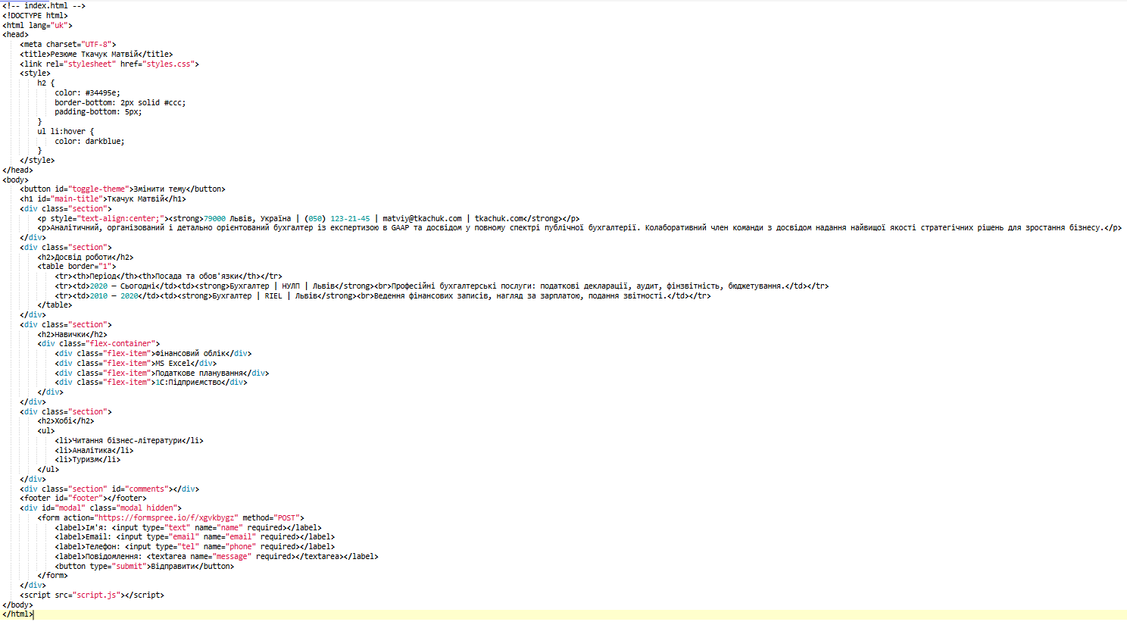

CSS Стиль 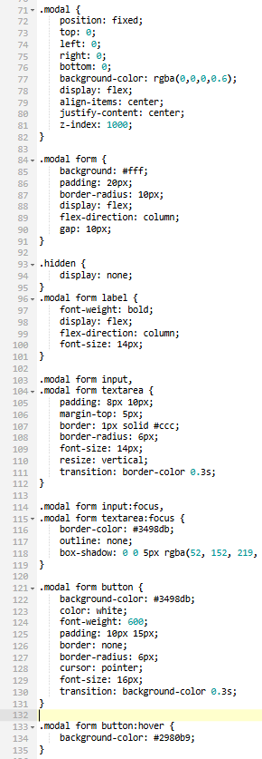

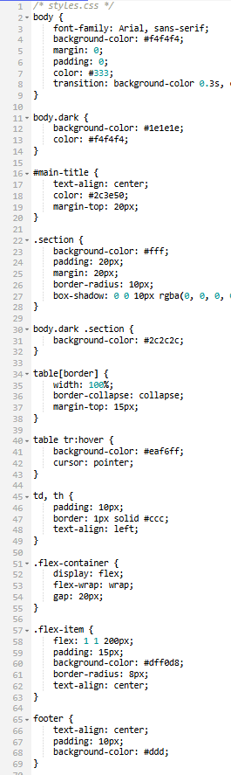

Скрипт

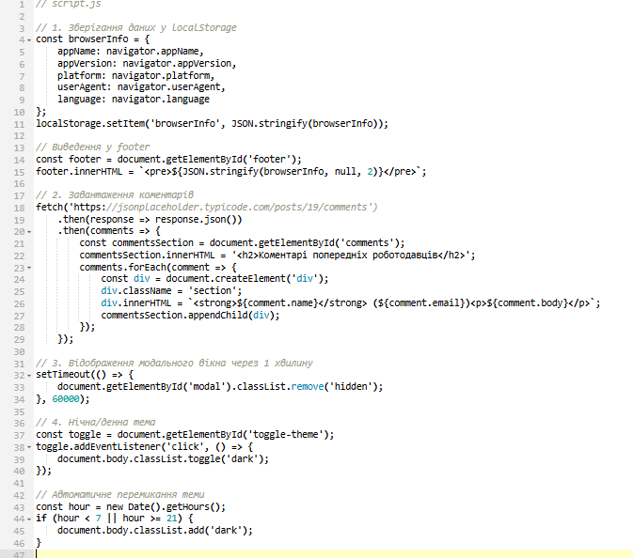

**Вигляд:**

**Темна тема:**

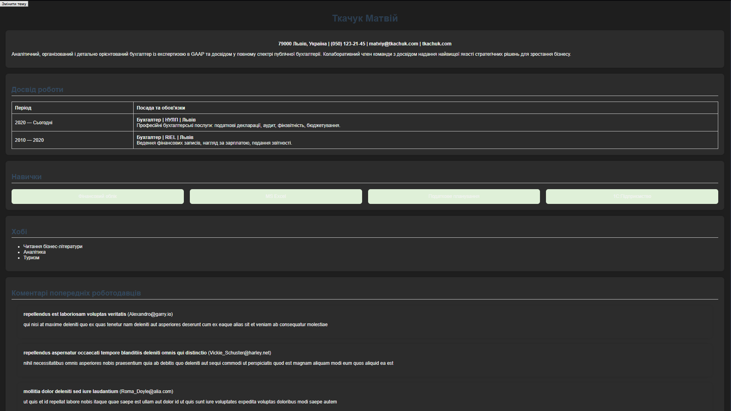

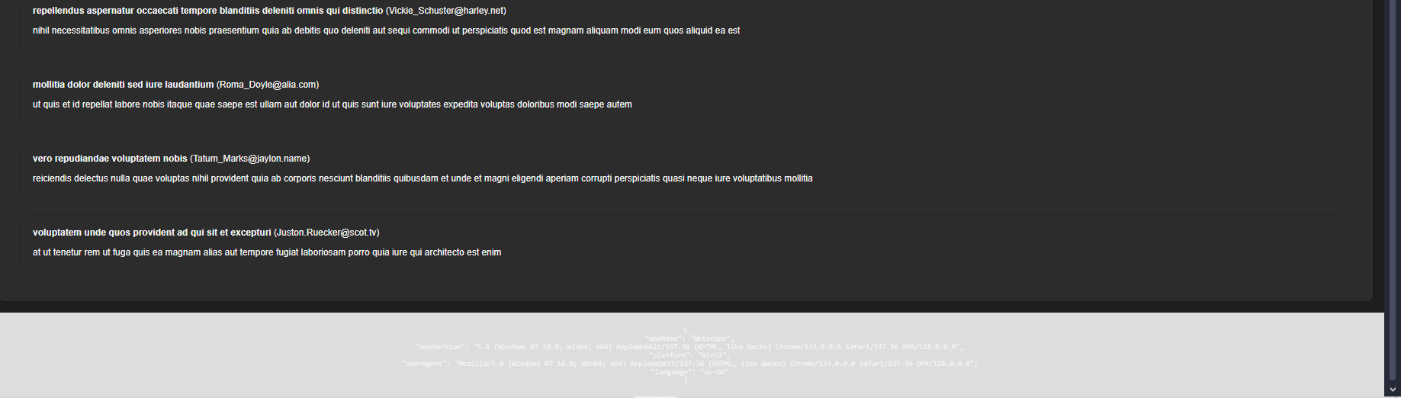

**Біла тема:**

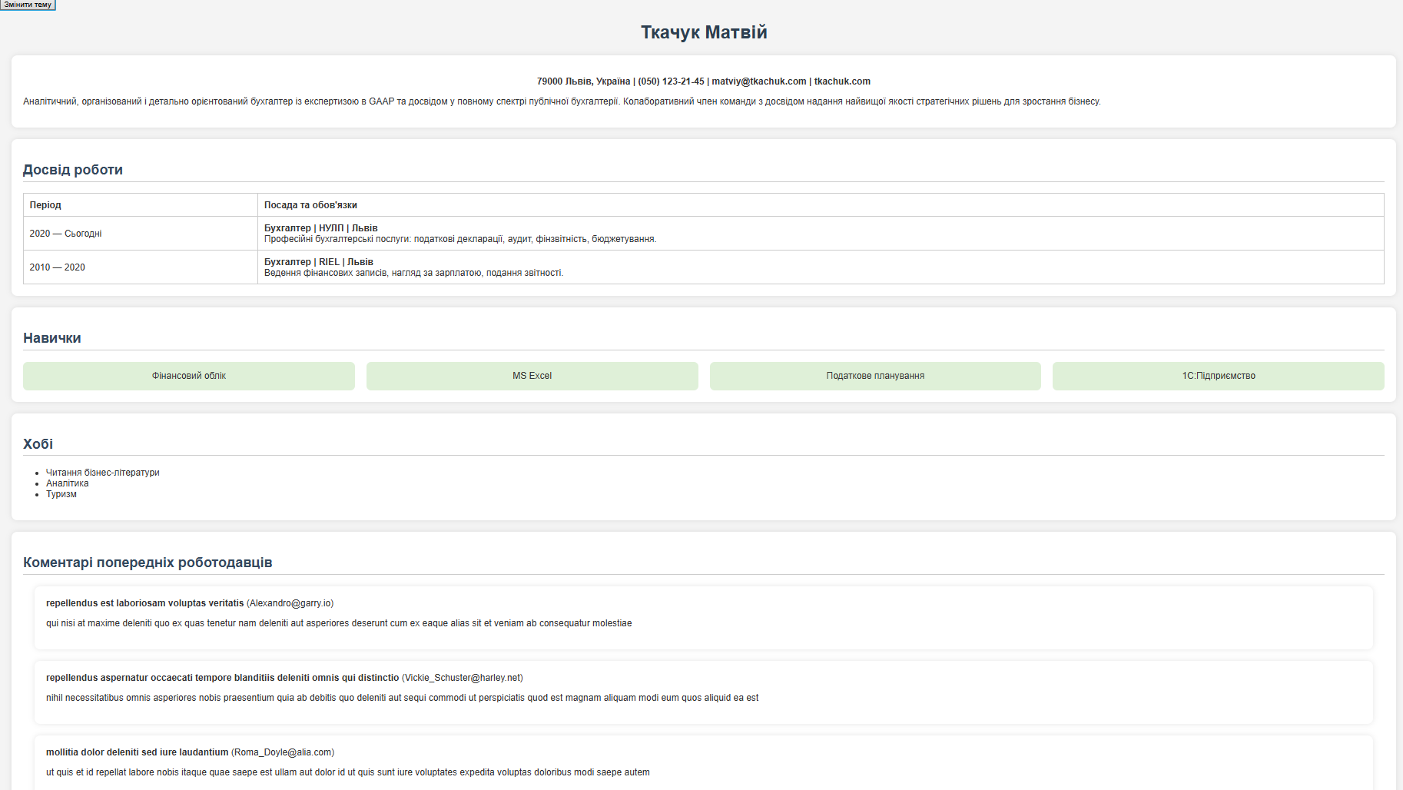

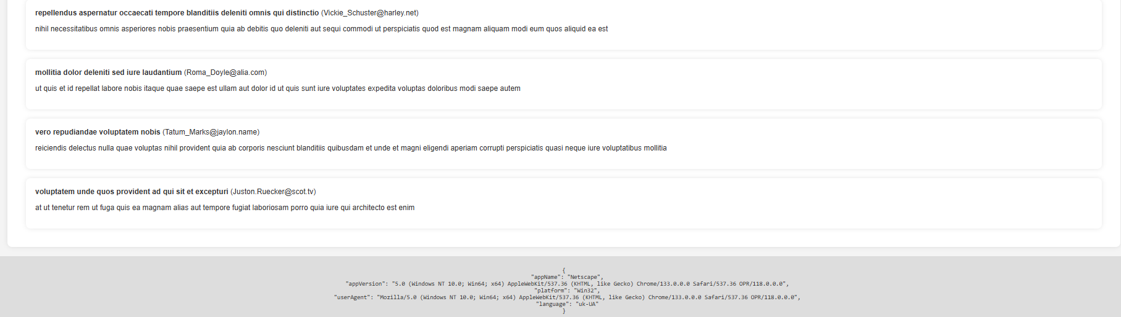

**Впливаюча форма:**

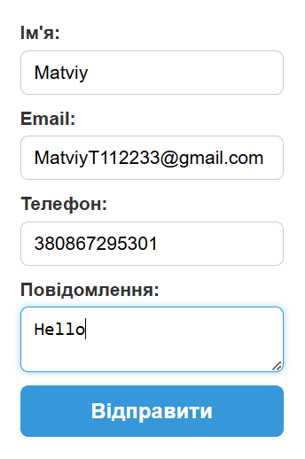

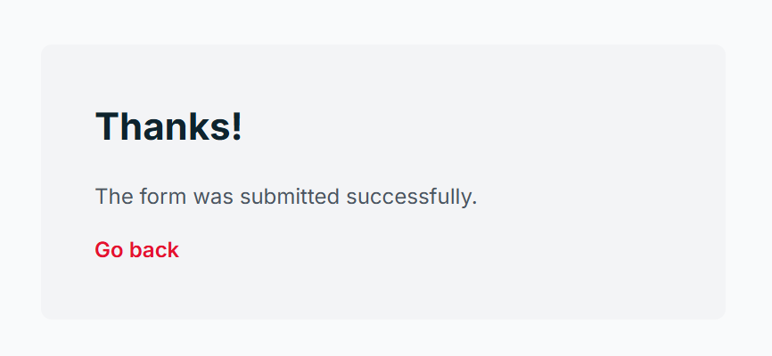

**Підтвердження яке приходить на пошту:**

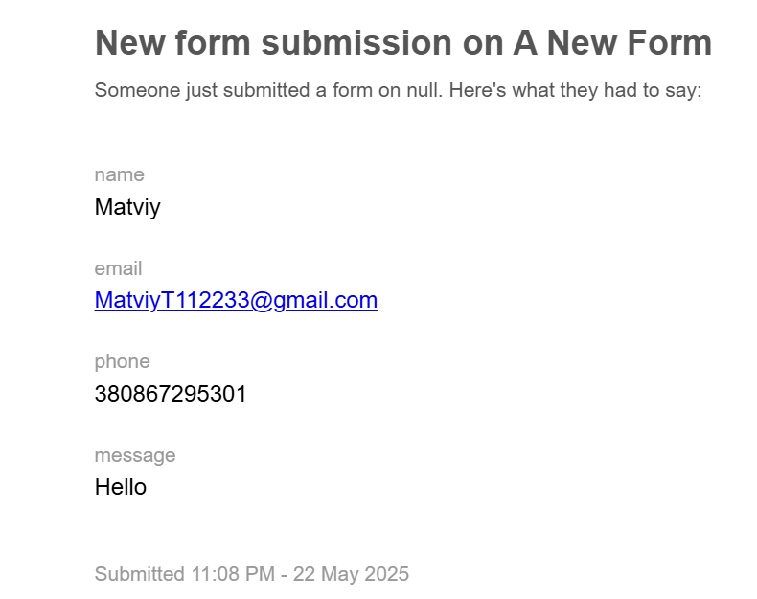

**Висновок**:

У ході виконання лабораторної роботи було **засвоєно базові концепції JavaScript**, зокрема роботу з об'єктами navigator, localStorage, fetch, обробку подій та маніпуляції з DOM. Було реалізовано **керування потоком виконання програми** через використання таймерів та асинхронних запитів. Також ознайомлено з **основами взаємодії JavaScript з HTML**, що включає зміну вмісту сторінки, створення та керування модальними вікнами, роботу з формами та зовнішніми API. Завдяки цьому сформовано цілісне розуміння застосування JavaScript у реальних веб-додатках.